La vengeance du pardon, Éric-Emmanuel SCHMITT | FICHE APPRENANT  Niveau A2/B1
Partie n°6 – Purification et métamorphose

Pages 200 - 204 « Rentrée chez elle […] occultant. »

Activité 1 – La symbolique de la purification par l’eau.
Selon vous, pourquoi Élise éprouve-t-elle le besoin de se laver 5 fois ?
…………………………………………………………………………………………………………………………………………………………………………………………..……………………………………………………………………………………………………………………………………………………………………………

Activité 2 – QCM
Lisez le passage p. 200 - 201 « Rentrée chez elle […] grave danger » et répondez aux questions en cochant la case qui convient.
1. Que fait Élise lorsqu’elle rentre chez elle après la deuxième visite à la prison ?
- Elle se douche à la hâte.
- Elle se douche de manière obsessive.
- Elle se douche de manière nonchalante.
- Elle prend un bain.

2. Quels sentiments l’eau douce et chaude procure-t-elle à Élise ?
- le bien-être et le réconfort
- la joie et l’euphorie
- la colère et l’angoisse
- l’amour et la perte

3. Depuis la mort de sa fille, comment pourrait-on caractériser le style de vie d’Élise ?
- une vie de débauche
- une vie de luxe
- une vie austère
- une vie de célébrité

4. A quel moment voit-on un changement de comportement chez Élise ?
- Quand elle se glissa derrière le rideau
- Quand elle enfourna ses vêtements dans la lessiveuse
- Quand elle regardait le linge virevolter dans le tambour
- Quand elle circula nue dans le studio

Activité 3 – Exercice d’appariement
Reliez chaque mot ou expression (1 - 10) à sa signification (A – J).
 | Mot/Expression |  | Signification
1. | se méfier | A | le pic du luxe
2. | être insatisfait | B | depuis des lustres
3. | domestiquer | C | être laissé sur sa faim
4. | depuis très longtemps | D | calfeutrer
5. | se faire plaisir/chouchouter | E | rôder
6. | fermer hermétiquement | F | se faire dorloter
7. | le summum de l’opulence | G | être sur ses gardes
8. | ne pas se laisser séduire | H | décontenancer
9. | intimider, déconcerter | I | résister aux avances
10. | tourner autour de quelqu’un | J | apprivoiser

 | 2. | 3. | 4. | 5. | 6. | 7. | 8. | 9. | 10.

Activité 4 – VRAI ou FAUX ? p.201 – 202 « Aux derniers mots […] elle ! »
Dites si les affirmations suivantes sont vraies ou fausses. Cochez la colonne qui convient et justifiez votre choix par des mots du texte.
 | Vrai | Faux
1. Les paroles de Sam Louis lors de sa dernière visite n’ont eu aucun effet sur Élise.
Justification : ………………………………………………………………………………………………………………………………………………………………………………………………………………………………………………………………………………………………………………………………

2. Le décès de Laure a eu un effet dévastateur sur l’état général d’Élise.
Justification : ………………………………………………………………………………………………………………………………………………………………………………………………………………………………………………………………………………………………………………………………

3. Pour se protéger de la tristesse qui la menaçait, elle s’est spirituellement isolée du reste du monde.
Justification : ………………………………………………………………………………………………………………………………………………………………………………………………………………………………………………………………………………………………………………………………

4. Pour se sauver elle-même, elle s’est concentrée uniquement sur le dossier de sa fille.
Justification : ………………………………………………………………………………………………………………………………………………………………………………………………………………………………………………………………………………………………………………………………
5. Élise a consacré tout son temps à la douleur des autres familles pour atténuer son propre chagrin.
Justification :
………………………………………………………………………………………………………………………………………………………………………………………………………………………………………………………………………………………………………………………………
6. Sam Louis ne ressent aucune émotion par rapport à ses victimes.
Justification : ………………………………………………………………………………………………………………………………………………………………………………………………………………………………………………………………………………………………………………………………
7. Dans son logement alsacien, Élise a décidé de s’entourer d’objets appartenant à Laure afin de sauvegarder sa mémoire.
Justification : ………………………………………………………………………………………………………………………………………………………………………………………………………………………………………………………………………………………………………………………………
8. Sam Louis n’a pas du tout mis en danger la stabilité fragile d’Élise.
Justification : ………………………………………………………………………………………………………………………………………………………………………………………………………………………………………………………………………………………………………………………………
9. En occultant le souvenir de Laure, le meurtrier provoque chez Élise une multitude de sentiments intenses.
Justification : ………………………………………………………………………………………………………………………………………………………………………………………………………………………………………………………………………………………………………………………………
10. Élise se promet que le meurtrier ne pourra jamais oublier le nom de sa victime.
Justification : ………………………………………………………………………………………………………………………………………………………………………………………………………………………………………………………………………………………………………………………………

Activité 5 – Les pronoms
Que représentent les différents pronoms dans la phrase « Si ce monstre l’escamotait, elle la lui rappellerait, elle ! » ? Cochez la bonne réponse.
 | Élise | Laure | Sam Louis | le souvenir
l’escamotait
elle la lui rappellerait, elle !
elle la lui rappellerait, elle !
elle la lui rappellerait, elle !
elle la lui rappellerait, elle !

Activité 6 – En vos propres mots - p.202 « Le piège […] la trappe. »
Relisez le passage et répondez aux questions suivantes avec vos propres mots.
1. De quel piège/trappe parle Élise ?
…………………………………………………………………………………………………………………………………………………………………………………………………………………………………………………………………………………………………………………………………………………………………………
2. Expliquez pourquoi Sam est décrit comme une personne diabolique par Élise.
…………………………………………………………………………………………………………………………………………………………………………………………………………………………………………………………………………………………………………………………………………………………………………

Activité 7 – Les 6 points d’exclamation - p. 202 – 203 « Cet équilibre […] trappe. »
Il y a 6 points d’exclamation dans ce passage qui illustrent une progression dans l’état d’esprit de la mère.
Associez chaque phrase exclamative à l’état d’esprit correspondant en cochant la case qui convient.
Phrase exclamative | La réalisation du mensonge. | L’indignation face à l’oubli | La détermination | Le refus d’accepter
Sa fille relevait de l’inoubliable !
Elle lui rappellerait, elle !
Il a menti !
Du bluff !
Non !
Hors de question !

Activité 8 – Le changement – p.202 – 203 « Cet équilibre […] trappe. »
Relisez le passage p.202 – 203 « Cet équilibre […] trappe. ». Relevez dans ce passage les phrases qui illustrent les affirmations suivantes :
1. Élise change d’attitude et décide de se battre.
…………………………………………………………………………………………………………………………………………………………………………………………………………………………………………………………………………………………………………………………………………………………………………

2. Élise fait un choix conscient et délibéré de devenir aussi manipulatrice et diabolique que Sam Louis et de repousser son sentiment de tristesse.
…………………………………………………………………………………………………………………………………………………………………………………………………………………………………………………………………………………………………………………………………………………………………………

Activité 9 – Le jeu de séduction – p. 203 « Cet équilibre […] trappe. »
Reconstituez le résumé du passage suivant selon l’ordre chronologique en numérotant les différents évènements de 1 à 12.
Élise est amusée par sa propre réaction exagérée.
Élise est effrayée et se rend compte de sa nudité.
Élise admet qu’elle n’aime pas les chats.
Le chat est méfiant. Élise tente de l’apprivoiser en lui souriant.
Élise prend conscience que ‘l’espion’ n’est qu’un chat sauvage.
Un jeu de séduction commence entre les 2 protagonistes.
Élise ressent une présence qui la surveille.
Élise réalise que cette situation est insensée.
Élise insulte le chat mais avec une certaine tendresse.
Le chat ne réagit pas aux insultes d’Élise.
L’animal rappelle quelqu’un à Élise … mais qui ?
De manière abrupte, le jeu de séduction s’arrête.

Activité 10 – La domestication du chat et l’apprivoisement du criminel
Exprimez-vous à l’oral sur les points suivants :
- Quelles situations de la nouvelle vous rappellent les images ?
- Quel rapprochement peut-on faire entre Sam Louis derrière la vitre du parloir et le chat derrière la porte-fenêtre du studio d’Élise.
- Quels sont les points communs entre les émotions de fascination et de terreur éprouvées par le chat et le criminel ?
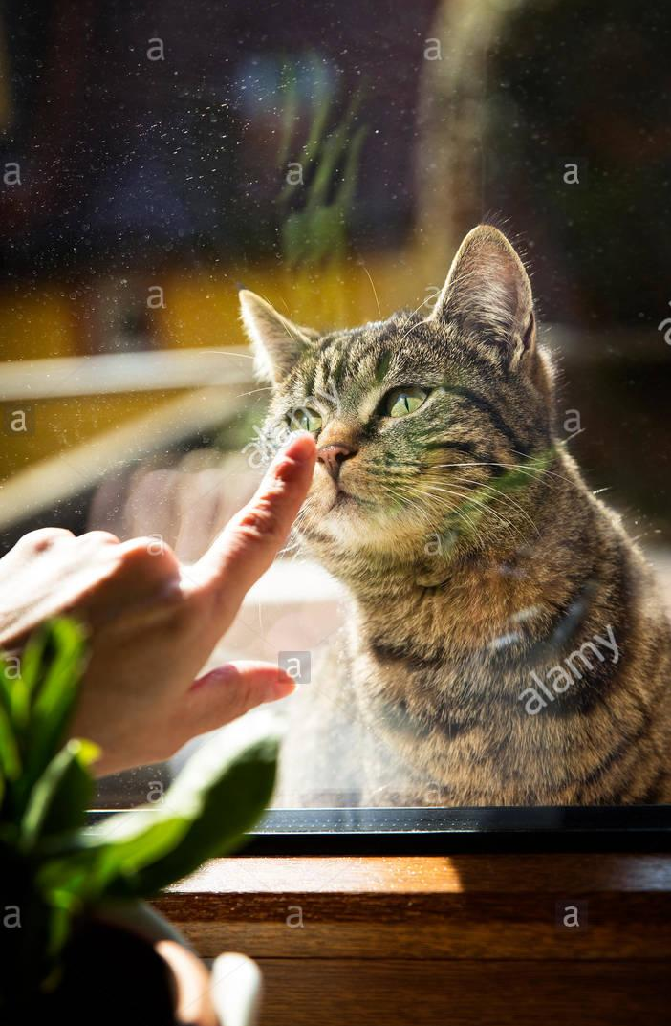

Activité 11 – Le jeu de séduction – p. 203 « Cet équilibre […] trappe. »
Complétez le mots-croisés avec les mots du tableau ci-dessous en vous référant aux définitions données.
impassible | charmeur | égoïste | frivole | dérangeante | paisible | solitaire
hiératique | modique | salutaire | minuscule | asociale | odieux
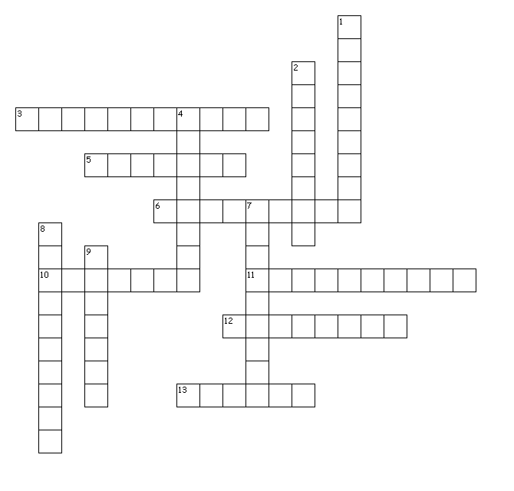

DEFINITIONS
Horizontalement | Verticalement
3. perturbante, irritante 1. bénéfique, bienfaisant, salvateur
5. insouciant, léger, désinvolte 2. séducteur, ensorceleur
6. petit, insignifiant 4. antisociale, sauvage, inadapté
10. égocentriste, qui ne pense qu'à soi 7. seul, abandonné, reclus, isolé
11. imperturbable, indifférent 8. immobile, solennel
12. calme, serein, en paix 9. modeste, dérisoire, négligeable
13. épouvantable, atroce, insupportable

